Engeller Ve Hayaller: Özel Gereksinimli Çocukların Hayal Kurmasını Ne Engelliyor Ve Bunlar Hayatlarına Ne Gibi Zararlar Veriyor? Bu Engelleri Nasıl Aşabiliriz?
- Proje Yürütücüleri
  - Deniz Liman
Sabancı Üniversitesi SSBF Psikoloji Bölümü 2. Sınıf öğrencisi
E-mail: denizliman@sabanciuniv.edu
  - Ayşenur Külünk
Sabancı Üniversitesi MDBF Bilgisayar Mühendisliği Bölümü 2. Sınıf öğrencisi
E- mail: akulunk@sabanciuniv.edu
- Projenin Konusu
En zor şey hayal etmek, başarılı insanların başarılarına ulaşma hikayeleri hep hayal kurmaları ile başlamıştır. Başarı, hayal ettiğimiz şeylerin gerçekleşmesidir. Başarının kaynağı olan hayal için cesaret ve kendine inanç gerekir. Aslında her çocuk kendine inanarak ve cesarete sahip bir şekilde doğar, bu nedenle herkes doğuştan başarılı insan adayıdır fakat; gün geçtikçe hayatta karşılaştıklarıyla inançları ve cesaretleri kırılır. Buda onları başarı yoluna sokacak hayalleri kurmalarını engeller. Fakat bu mani olan engelleri aşıp hayal kurabilirsek ve bunun gerçekleşeceğine inanırsak, başarıya götürecek olan motivasyonu buluruz.

Türkiye koşullarında, engelli bireyler hayatları boyunca bir çok kısıtlamalar ile karşılaşıyorlar. Onlara karşı olan bu kısıtlamalar onların kendilerine olan inançlarının ve sahip oldukları cesaretin kırılmasına, buda engelli bireylerin yeteri kadar büyük hayaller kuramamasına neden olmaktadır. Bu sorun ile 2-3 yıldır Sabancı Üniversitesi’nin Toplumsal Duyarlılık Projeleri’nde aktif olarak rol alırken, lise çağındaki selebral palsi olan çocuklarla gönüllü olarak çalıştığımızda, çocukların geleceğe dair düşünürken, kendilerine güvenleri olmadığı için, hayallerini kısıtladıklarını farkettik. Bu sorun ile karşılaşmamız, bu projeye başvurmamıza neden olan çıkış noktası oldu. Birlikte çalıştığımız engelli çocukların hayatta karşılaştıkları kısıtlamardan dolayı yeteri kadar büyük hayal kuramadıkları için ve çevrelerinde kendi durumlarında olan rol modelleri olmadığı için başarıyı hedeflemediklerini bu nedenle kendi kabiliyetlerini keşfetmelerine engel olduğunu farkettik. Bu durumun sadece çalıştığımız engelli grubuyla sınırlı olmadığını, başka engel türlerine sahip çocuklarda da bu gelecek hayal kısıtlanmasıyla karşılaşabileceğimizi düşünüyoruz. Bu yüzden, engelli çocukların üzerilerinde var olan bu sınırlandırılmanın ne gibi zararlara neden olduğunu ve bu zararları ne gibi önemlerle beraber engelli çocukları topluma nasıl kazandırabileceğimizi araştırmak istiyoruz.

Araştırma sonucunda elde edineceğimiz bilgilerle, çocukların hayal kurma motivelerini artırmayı hedeflediğimiz bir etkinlik düzenlemeyi düşünüyoruz. Bu etkinliğin amacı, çocukların hayal kurabilmesini ve bu hayallerinin gerçekleceğine inanmasını sağlamaktır ve aynı zamanda hayali için çalışmayı sağlayacak motivasyonu verebilmektir. Bu doğrultuda çocuklara örnek olabilecek kendileri gibi engel durumlarına sahip başarılı noktalara gelmiş insanlar ile tanıştırıp, çocuklara başarılarının aşamaları ile hikayesini anlatmasını isteyeceğimiz bir konuşma ayarlanacak. Etkinliğin sonunda, etkinliğimizin başarıya ulaştığını test etmek için, “Hayal kurmaya yeterli motivasyonu kazandılar mı?” sorusunun cevabını bulabilmek amacıyla etkinliğe katılan çocuklara bir test uygulacak. Etkinlikten önce yaptığımız ve sonrasında yapılan araştırmalar sonucunda da rapor yazılacak.
- Uygulama Planı
  - Amaca Ulaşma Yolu
    - Aşama 1: İzinlerin Alınması
Proje için gerekli olan araştırmayı engelli bireylerle birebir görüşmelerden elde edeceğiz. Bu görüşmeleri işitme, görme ve bedensel engelli okullarındaki ve engelli rehabilitasyon merkezindenki çocuklarla yapmayı planlıyoruz. Bu doğrultuda görüşmeleri yapabilmemiz için ilgili kişi ve kurumlardan izin alacağız.
    - Aşama 2: Kurum Psikologları ve Yetkilileri ile Görüşme
, çalışacağımız kurum ve okullardaki yetkili ve psikologlarla görüşme yapıp onların tecrübe ve bilgilerinden yararlanmaya çalışcağız.
    - Aşama 3: Görüşme Sonnunda Edilen Bilgilerle ile Soruların Hazırlanması
Konu ile ilgili tecrübeli ve bilgili kişilerle yapacağımız görüşmelerden ve yapacağımız araştırmalardan sonra elde ettiğimiz bilgilerle, engelli çocuklarla yapılacak olan anketin soruları hazırlanacak.
    - Aşama 4: Okula Gidip Görüşmelerin Yapılması
İzin alınan kurum ve okullara gidilerek çocuklarla birebir görüşmeler yapılarak,bigi toplanacak.
    - Aşama 5: Sonuçların Değerlendirilmesi/Raporun Yazılması
Görüşmelerden elde edilen bilgiler istatisliğe dökülecek. İstatislik sonuçları ve yapılan araştırmalar doğrultusunda rapor yazılmaya başlanacak.
    - Aşama 6: Etkinliğin Planlanması
Etkinliğin amacı, çocukların hayal kurabilmesini ve bu hayalinin gerçekleceğine inanmasını sağlamaktır. Aynı zamanda hayali için çalışmayı sağlayacak motivasyonu verebilmektir.
Bu doğrultuda engelli çocuklara uygun, onların engellerini paylaşan başarılı rol modellerini etkinliğimize çağırıp, çocuklara konuşma düzenlenmesi planlanlayacağız. Aynı zamanda engel türlerine uygun meslek tanıtımları yapacak ve bu meslekleri arayan iş yerlerinin ilgili kişilerinin konuşma yapmasını planlayacağız. Bu yüzden, bu aşamada; etkinliğe çağırılacak uygun kişi ve kurumların araştırılması ve bunlara konuşma yapmaları için davetiyeler gönderilmesi planlanıyor. Aynı zamanda bu aşamada etkinliğin yapılacak yeri, servis ve yemekler ayarlanacak.
    - Aşama 7: Etkinliğin Yapılması
Planlanılan doğrultuda etkinlik yapılacak. Etkinliğin sonunda, etkinliğin başarıya ulaştığını öğrenmek adına çocuklara motivasyon anketi yapılacak.
    - Aşama 8: Raporun Düzenlenmesi ve Rapor Teslimi (Son Hali)
Etkinliğin sonunda yapılan anketten de elde edilen bilgiler ile raporun sonuç kısmı yazılacak. Rapor son haline getirilerek teslim edilecek.
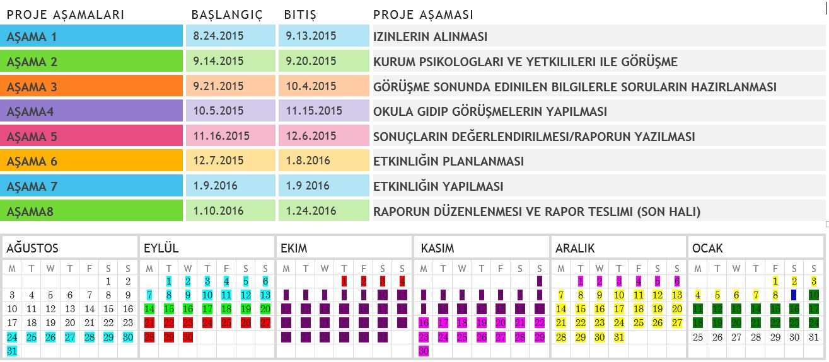
  - Aksiyon Planı

